**------------------------------MARTES 6 DE JUNIO------------------------**

* PERIODO DE DISEÑO:
  + Periodo de diseño≠Tiempo de Vida
* 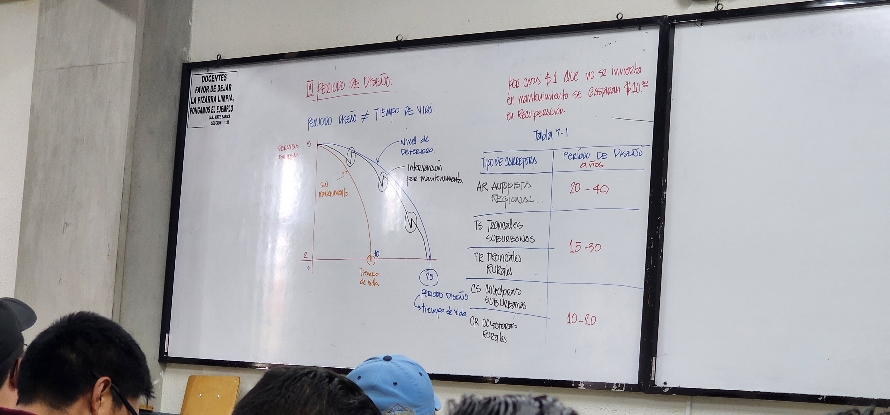
* **Por cada $**1 que no se invierta el mantenimiento se gastaran $10.00 en recuperación
* **TABLA 7-1**
  + 
* **CR Conectora Rural 10-20 años ->**
  + 20 años
* **TRÁNSITO FUTURO**
  + Es la proyección del TPDA actual al periodo de diseño seleccionado
  + TF =
    - To= TPD
    - n = periodo de Diseño
    - r = tasa de crecimiento
      * (4-7%)=5%
    - -------------------------------
    - TF =
    - TF = 4295.82 = Aprox. 4300 Vehículos/día
* **CLASIFICAR LA GEOMETRÍA:**
  + **De la tabla 2-1:**
    - Conectora rural con un TPD (3000 – 10000) es una ruta de 2 carriles, con superficie pavimentada.
* 
 